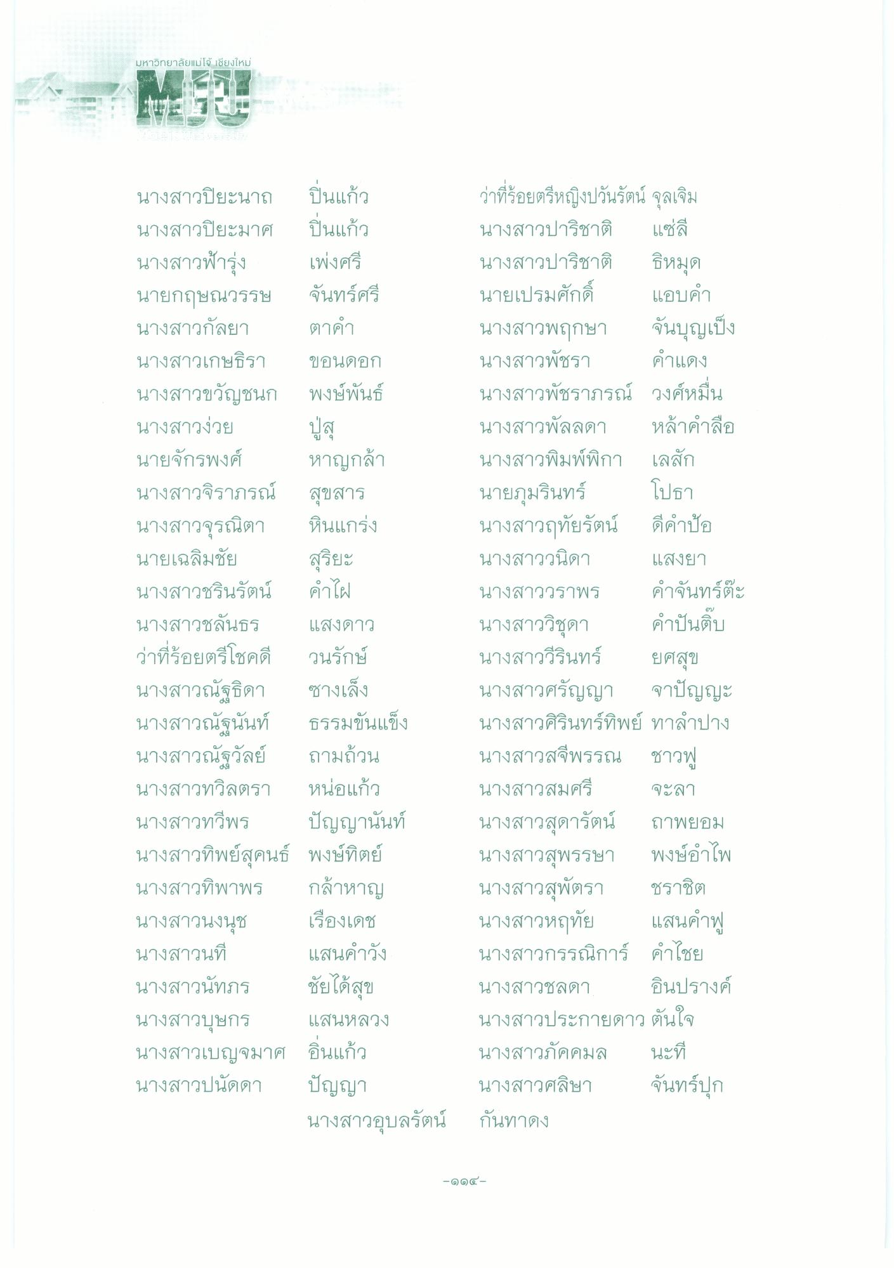
มหาวิทยาลัยแม่โจ้ เชียงใหม่
นางสาวปิยะนาถ ปิ่นแก้ว นางสาวปิยะมาศ ปิ่นแก้ว นางสาวฟ้ารุ่ง เพ่งศรี นายกฤษณวรรษ จันทร์ศรี นางสาวกัลยา ตาคํา นางสาวเกษธิรา ขอนดอก นางสาวขวัญชนก พงษ์พันธ์ นางสาวง่วย ปู่สุ นายจักรพงศ์ หาญกล้า นางสาวจิราภรณ์ สุขสาร นางสาวจุรณิตา หินแกร่ง นายเฉลิมชัย สุริยะ นางสาวชรินรัตน์ คําไผ่ นางสาวชลันธร แสงดาว ว่าที่ร้อยตรีโชคดี วนรักษ์ นางสาวณัฐธิดา
มัสธิดา ซางเล็ง นางสาวณัฐนันท์ ธรรมขันแข็ง นางสาวณัฐวัลย์ ถามถ้วน นางสาวทวิลตรา หน่อแก้ว นางสาวทวีพร ปัญญานันท์ นางสาวทิพย์สุคนธ์ พงษ์ทิตย์ นางสาวทิพาพร กล้าหาญ นางสาวนงนุช เรืองเดช นางสาวนที่ แสนคําวัง นางสาวนัทภร ชัยได้สุข นางสาวบุษกร แสนหลวง นางสาวเบญจมาศ อิ่นแก้ว นางสาวปนัดดา
ปัญญา นางสาวอุบลรัตน์
ว่าที่ร้อยตรีหญิงปวันรัตน์ จุลเจิม นางสาวปาริชาติ แซ่ลี นางสาวปาริชาติ ธิหมุด นายเปรมศักดิ์
แอบคํา นางสาวพฤกษา จันบุญเป็ง นางสาวพัชรา คําแดง นางสาวพัชราภรณ์ วงศ์หมื่น นางสาวพัลลดา หล้าคําลือ นางสาวพิมพ์พิกา เลสัก นายภุมรินทร์ โปธา นางสาวฤทัยรัตน์ ที่คําป้อ นางสาววนิดา แสงยา นางสาววราพร คําจันทร์ตะ นางสาววิชุดา คําปันติบ นางสาววีรินทร์ ยศสุข นางสาวศรัญญา จาปัญญะ นางสาวศิรินทร์ทิพย์ ทาลําปาง นางสาวสจีพรรณ ชาวฟู นางสาวสมศรี จะลา นางสาวสุดารัตน์ ถาพยอม นางสาวสุพรรษา พงษ์อําไพ นางสาวสุพัตรา ชราชิต นางสาวหฤทัย แสนคําฟู นางสาวกรรณิการ์ คําไชย นางสาวชลดา อินปรางค์ นางสาวประกายดาว ทันใจ นางสาวภัคคมล นะที่ นางสาวศลิษา จันทร์ปุก กันทาดง
-๑๑๔

